МІНІСТЕРСТВО ОХОРОНИ ЗДОРОВЯ УКРАЇНИ
НАЦІОНАЛЬНИЙ МЕДИЧНИЙ УНІВЕРСИТЕТ
імені О.О.БОГОМОЛЬЦЯ

«Затверджено»
на методичній нараді
кафедри патологічної фізіології
Завідувач кафедри
професор М.В.Кришталь
“___”__________2012 р.

МЕТОДИЧНІ ВКАЗІВКИ
ДЛЯ САМОСТІЙНОЇ РОБОТИ СТУДЕНТІВ
ПРИ ПІДГОТОВЦІ ДО ПРАКТИЧНОГО (СЕМІНАРСЬКОГО) ЗАНЯТТЯ

Навчальна дисципліна | «ПАТОЛОГІЧНА ФІЗІОЛОГІЯ»
Модуль № 1 | ЗАГАЛЬНА ПАТОЛОГІЯ
Змістовий модуль № 2 | Типові патологічні процеси
Тема заняття №15 | Голодування
Курс | 3-й
Факультет | Медичний

Київ – 2012
- Актуальність теми:
Порушення обміну речовин можуть виявлятися на всіх рівнях біологічної організації – від молекулярного і клітинного до рівня організму. Щоб одержати загальні уявлення про патологічні зміни в обміні речовин при різних захворюваннях, звичайно виходять із величини основного обміну. У зв’язку з цим вивчення механізмів порушення основного обміни при голодуванні – патологічному процесі, що супроводжує багато захворювань, є досить важливим.

- Конкретні цілі:
- Визначити поняття голодування як типового патологічного процесу.
- Навести існуючі класифікації голодування
- Розкрити механізми голодування та зміни обміну речовин в різні періоди голодування

- Базові знання, вміння, навички, необхідні для вивчення теми (міждисциплінарна інтеграція):

Назви попередніх дисциплін | Отримані навички
Нормальна фізіологія | Поняття про основний обмін, дихальний коефіцієнт. Методи визначення основного обміну.
- Завдання для самостійної праці під час підготовки до заняття.
  - Перелік основних термінів, параметрів, характеристик, які повинен засвоїти студент при підготовці до заняття:
Термін | Визначення
Основний обмін | Мінімальна добова кількість енергії, що витрачає організм для підтримання життєдіяльності за стандартних умов (зранку, натщесерце, при комфортній температурі 18-20°С та ін.)
Голодування | Типовий патологічний процес, що характеризується припиненням потрапляння їжі до організму, або порушенням її засвоєння.

  - Теоретичні питання до заняття:
- Голодування, визначення, види.
- Фактори, що впливають на тривалість повного голодування.
- Класифікація періодів голодування за клінічними проявами.
- Зміни обміну речовин при повному голодуванні в залежності від періодів.
- Білково-калорійна недостатність у дітей та її наслідки.

  - Практичні роботи (завдання), які виконуються на занятті:
Завдання 1. Дослідити вплив голодування на зміни основного обміну.
Методика. У двох пацюків - нормального та голодуючого протягом 48 годин – визначити об’єм використаного за 10 хв кисню у газометричній установці. Зважити пацюків та розрахувати кількість енергії, яку виділяє кожний щур за добу, в перерахунку на 1 м² поверхні тіла. Поверхню тіла (S, см²) розрахувати за формулою Мі:
S=11.3 ³√p², де р - маса тварини у г.
Енергія (кДж/м²) за добу дорівнює
X х 6 х 24 х 4,8 х 10000
S х 1000,

де X — кількість кисню, спожита за 10 хв, а за добу - помножена на 6 та 24, мл; 1000 — коефіцієнт перерахунку у літри; 10000 – коефіцієнт перерахунку у м², 4,8 - тепловий еквівалент кисню, якщо дихальний коефіцієнт дорівнює 0.8, ккал/л.
Результати досліду навести у вигляді таблиці:
Щур | Маса щура, г | Об'єм використаного кисню за 10 хв, мл | Енергія, виділена щуром за добу, ккал/м² | Висновок
1 2

Зміст теми:
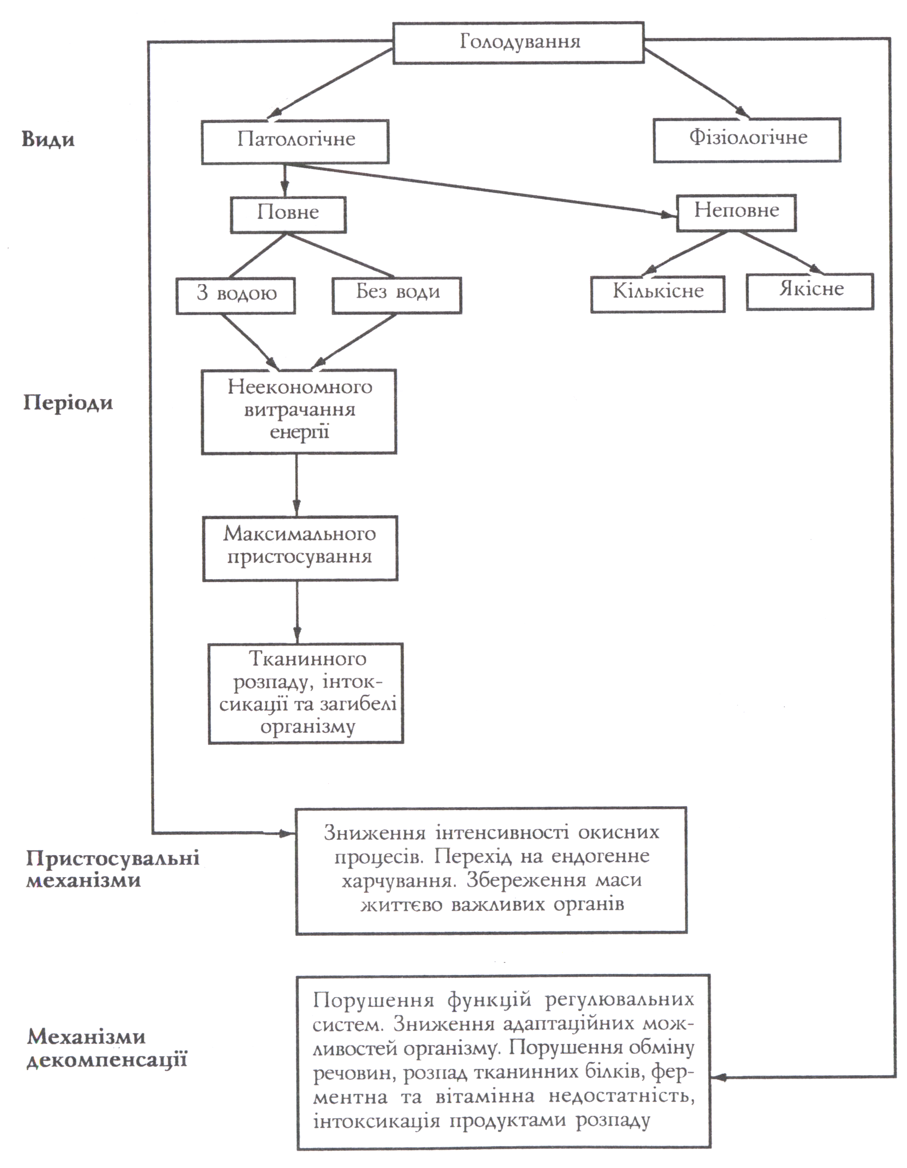
Матеріали для самоконтролю:
  - Завдання для самоконтролю:
    - У щура при повному голодуванні з водою спостерігаються незначне підвищення основного обміну, дихальний коефіцієнт рівний 1. Тварина активно шукає їжу. Які зміни обміну речовин характерні для цього періоду голодування?
      - Активація синтезу білка
      - Активація циклу Кребса
      - Активація ліпогенезу
      - Активація глікогенолізу
      - Активація глікогенезу
    - У дитини, хворої на квашіоркор, виникли набряки. Що стало їх причиною?
      - Гіпопротеїнемія
      - Гіперглікемія
      - Гіпоглікемія
      - Калорійна недостатність
      - Гіповітаміноз А
    - У щура на 2-у добу повного голодування з водою спостерігаються зниження основного обміну на 15%, дихальний коефіцієнт рівний 0,7. Тварина пасивна. Які зміни обміну речовин характерні для цього періоду голодування?
      - Активація синтезу білка
      - Активація β-окислення жирних кислот
      - Активація ліпогенезу
      - Активація глікогенолізу
      - Активація глікогенезу
    - У дитини хворої на квашіоркор спостерігаються порушення ороговіння і злущування епідермісу, набряки. Що є найбільш важливим механізмом виникнення цих порушень?
      - Білкове голодування
      - Вуглеводне голодування
      - Жирове голодування
      - Вітамінне голодування
      - Мінеральне голодування
    - У хворого з хронічною серцевою недостатністю, зумовленою ревматичною вадою серця, основний обмін підвищений на 30%. Який чинник був провідним у виникненні цієї зміни?
      - Посилення роботи скелетних м'язів
      - Роз'єднання окислення і фосфорилювання
      - Посилення роботи серця і органів дихання
      - Зменшення потужності циклу Кребса
      - Активація протеолізу
    - У щура в експерименті на 6-у добу повного голодування з водою спостерігаються незначне підвищення основного обміну, дихальний коефіцієнт рівний 0,8. Тварина украй виснажена, практично не рухається. Які зміни обміну речовин характерні для цього періоду голодування?
      - Активація протеолізу
      - Активація циклу Кребса
      - Активація ліпогенезу
      - Активація глікогенолізу
      - Активація глікогенезу
    - У дитини, яка тривалий час голодувала, спостерігаються порушення росту і психічного розвитку, виснаження, депігментація шкіри і волосся, набряки. Як називається ця форма білково-калорійної недостатності?
      - Квашіоркор
      - Кахексія
      - Аліментарний маразм
      - Полігіповітаміноз
      - Мінеральне голодування
    - У тварини, яка знаходилася на дієті з дефіцитом одного з катіонів, значно знизилася збудливість нервових і м'язових клітин, зменшився тонус судин. Якого іону не вистачає в організмі?
      - Натрію
      - Калію
      - Магнію
      - Кальцію
      - Заліза
    - У хворих з бері-бері (гіповітамінозом В1) спостерігаються судоми і психози, зумовлені порушенням енергозабезпечення нейронів головного мозку. Який процес порушується в першу чергу в цьому випадку?
      - β-окислення жирних кислот
      - Анаеробне окислення глюкози (гліколіз)
      - Глікогеноліз
      - Протеоліз
      - Цикл Кребса
    - У тварини, яка знаходилася на дієті з дефіцитом одного з катіонів, значно збільшилася збудливість нервових і м'язових клітин, виникла тетанія. Який іон не вистачає в організмі?
      - Натрію
      - Калію
      - Магнію
      - Кальцію
      - Заліза

  - Задачі для самоконтролю:
1. У хворого встановлено збільшення (на 30%) основного обміну і поглинання радіоактивного йоду, а також збільшення щитоподібної залози. Температура тіла — 37 °С, частота скорочень серця — 120 за 1 хв, кількість дихальних рухів — 28 за 1 хв.
Яка причина та патогенез збільшення основного обміну?

2. У тварини, яка голодувала, спостерігається загальне збудження, підвищення основного обміну на 25%, дихальний коефіцієнт - 1, частота скорочень серця - 78 за 1 хв.
Визначити період повного голодування та пояснити механізм підвищення основного обміну.

3. У тварини, яка голодувала, спостерігається загальне пригнічення, зниження основного обміну на 18 %, маси тіла - на 20%, гіпер- ліпемія. Температура тіла - 36,2°С, частота скорочень серця - 68 за 1 хв, дихальний коефіцієнт — 0,7.
Визначити період повного голодування та механізм основних його проявів.
Література:
Основна:
- Патологічна фізіологія / За ред. М.Н. Зайка, Ю.В. Биця.-К.: Вища шк., 1995. – 615 с.
- Патологическая физиология / Под ред. Н.Н. Зайко, Ю.В. Быця.- Москва: Медпресс-информ, 2004. – 635 с.
- Посібник до практичних занять з патологічної фізіології / За ред. Ю.В.Биця та Л.Я.Данилової. - К.: Здоров’я, 2001.

Додаткова:
- Зайчик А.Ш., Чурилов Л.П. Основы общей патологии. Ч. 2. Основы патохимии. - СПб: ЭЛБИ, 2000.
- Руководство по патологической физиологии: В 4 т. / Под ред. Н.Н. Сиротинина. - М.: Медицина, 1966.
- Теппермен Дж, Теппермен X. Физиология обмена веществ и эндокринной системы: Пер. с англ. - М.: Мир, 1989.
- Физиология человека: в 3-х томах. Перевод с англ. Под ред. Р.Шмидта и Г.Тевса. – М: Мир, 1996.

